# Linux终端bash美化教程

时间 2012-04-06 15:59:45  [奶牛博客](http://www.tuicool.com/sites/Iz2UZr" \t "http://www.tuicool.com/articles/_blank)

原文  [http://www.nenew.net/linux-terminal-bash-mod.html](http://www.nenew.net/linux-terminal-bash-mod.html?utm_source=tuicool&utm_medium=referral)

主题 [bash](http://www.tuicool.com/topics/11200009" \t "http://www.tuicool.com/articles/_blank)[Ubuntu](http://www.tuicool.com/topics/11200002" \t "http://www.tuicool.com/articles/_blank)[Vim](http://www.tuicool.com/topics/11200023" \t "http://www.tuicool.com/articles/_blank)

对于终端的美化,可以通过对PS1变量进行赋值来进行.奶牛查阅了一些资料,DIY了如下的效果:

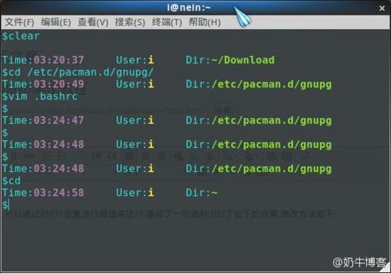

分享下奶牛的修改方法:

**vim** .bashrc

添加下行

export PS1="Time:\[\033[1;35m\]\T \[\033[0m\]User:\[\033[1;33m\]\u \[\033[0m\]Dir:\[\033[1;32m\]\w\[\033[0m\]\n\$"

退出**vimsource** .bashrc

解释下具体含义:

颜色配置:

*\[\033[ 1 ; 31 m\]*

* 底线 ：ANSI 色彩控制语法。\033 声明了转义序列的开始，然后是 [ 开始定义颜色。
* 第一组数字 ：亮度 (普通0, 高亮度1, 闪烁2)。
* 第二组数字 ：顏色代码。
* 颜色: 30=black 31=red 32=green 33=yellow 34=blue 35=magenta 36=cyan 37=white

*\[\033[0m\]*

* 关闭 ANSI 色彩控制，通常置于尾端。

显示内容配置:

* \a     ASCII响铃字符 (07)
* \d     “周 月 日”格式的日期
* \D{format}   参数format被传递给strftime(3)来构造自定格式的时间并插入提示符中；该参数为空时根据本地化设置自动生成格式。
* \e     ASCII转义字符（ESC) (033)
* \h     主机名在第一个点号前的内容
* \H     完全主机名
* \j     shell当前管理的任务数
* \l     shell终端设备的基本名称
* \n     新行
* \r     回车
* \s     shell的名称，$0的基本名称
* \t     当前时间（24小时） HH:MM:SS
* \T     当前时间（12小时） HH:MM:SS
* \@     当前时间（12小时） am/pm
* \A     当前时间（24小时） HH:MM
* \u     当前用户名称
* \v     bash版本(如"2.00")
* \V     bash版本+补丁号(如"2.00.0")
* \w     当前工作目录
* \W     当前工作目录的基本名称
* \!     该命令的历史数（在历史文件中的位置）
* \#     该命令的命令数（当前shell中执行的序列位置）
* \$     根用户为"#"，其它用户为"$"
* \nnn   8进制数
* \\     反斜杠
* \[     表示跟在后面的是非打印字符，可用于shell的颜色控制
* \]     表示非打印字符结束